**INSTRUCTIVO PARA ACTUALIZAR LA FIRMA EN EL CORREO (OUTLOOK)**

**17 de junio de 2024**

1. En el formato que aparece a continuación, modifique la información con sus datos, correo electrónico, número de teléfono y extensión de su área, conservando los tamaños, colores y tipos de letra indicados. La fuente seleccionada por Presidencia es la Helvética. Los logos y símbolos no deben modificarse, ya que se incluye el logo remitido por la Presidencia de la República en el Manual de Identidad Visual. Cuando haya completado la información, seleccione y copie todo el formato:

|  |  |
| --- | --- |
|  | Cargo  **Nombre y apellido**  Área o dependencia  [usuario@funcionpublica.gov.co](mailto:usuario@funcionpublica.gov.co)  Teléfono: 601 7395656 Ext. XXX  Cra. 6 No. 12 - 62 Bogotá, Colombia  [www.funcionpublica.gov.co](http://www.funcionpublica.gov.co) |
| No imprima este e-mail si no es absolutamente necesario. Piense verde.  Please don´t print this e-mail unless you really need to. Think green.    Confidencial - La información contenida en este mensaje es confidencial y tiene como único destinatario la persona a quien está dirigida. Si usted ha recibido este mensaje por error, le rogamos que borre de su sistema inmediatamente el mensaje, así como todas sus copias, destruya todas las copias del mismo en su disco duro y notifique al remitente.  Confidential - The content of this message is confidential, and is for the exclusive use of the person or persons to which it is addressed. If you receive this message in error, please immediately delete it and all copies of it from your system, destroy any hard copies of it and notify the sender. | |

1. En Outlook, ingrese a **Archivo – Opciones**:

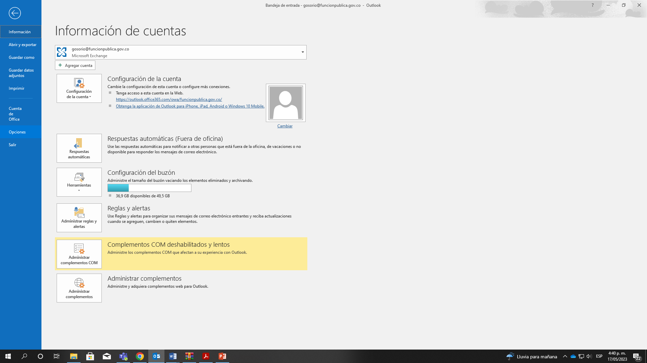

1. Dé clic a la opción **Correo** ubicada en la parte superior izquierda de la pantalla, e ingrese al botón **Firmas…**

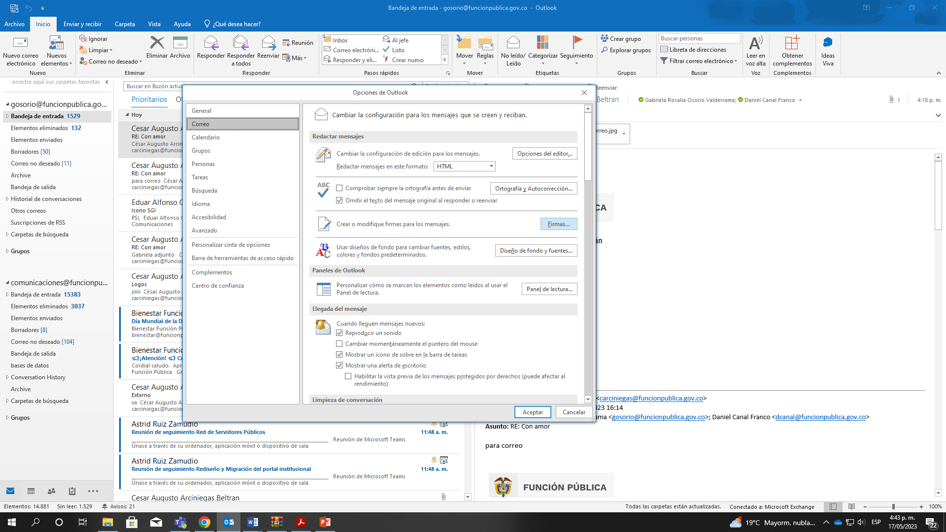

1. Seleccione el contenido de la firma actual y bórrelo.

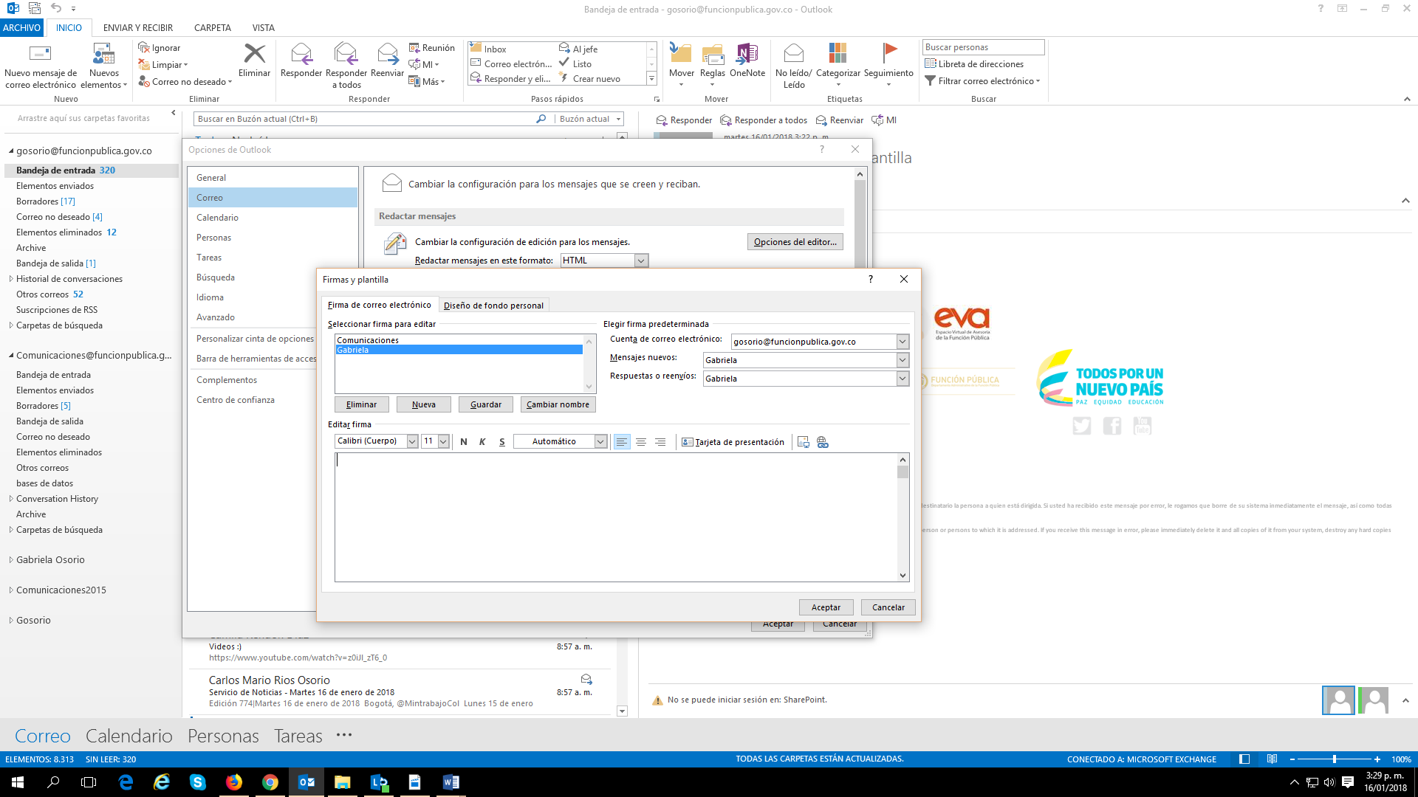

1. Luego pegue el texto copiado al inicio del instructivo con los datos actualizados y dé clic en la opción **Guardar**.

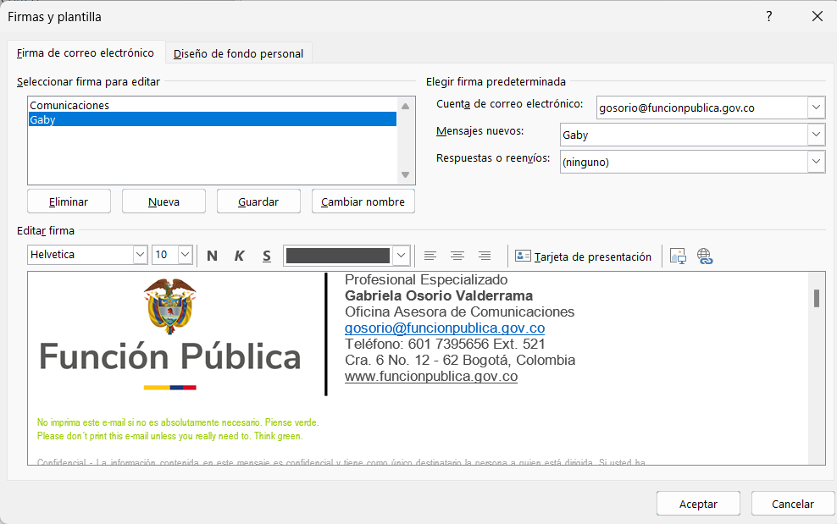

1. No olvide seleccionar la firma en las casillas para mensajes nuevos y para respuestas o reenvíos ***(esta opción es la que hace que se visualice o no la firma***).

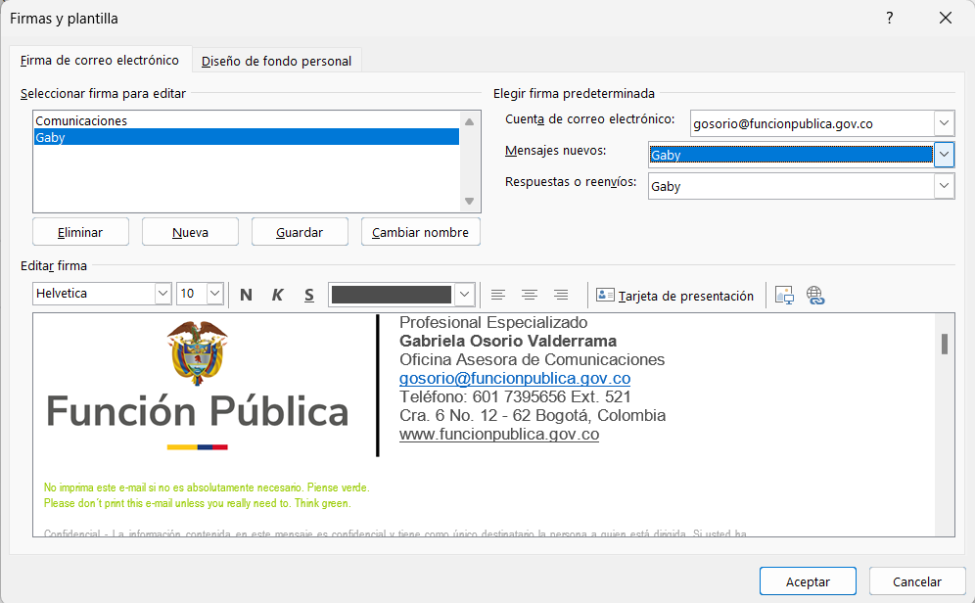

1. Para finalizar, dé clic en **Aceptar**, para guardar los cambios en la pestaña de firmas y plantillas



y en la ventana de Opciones de Outlook:

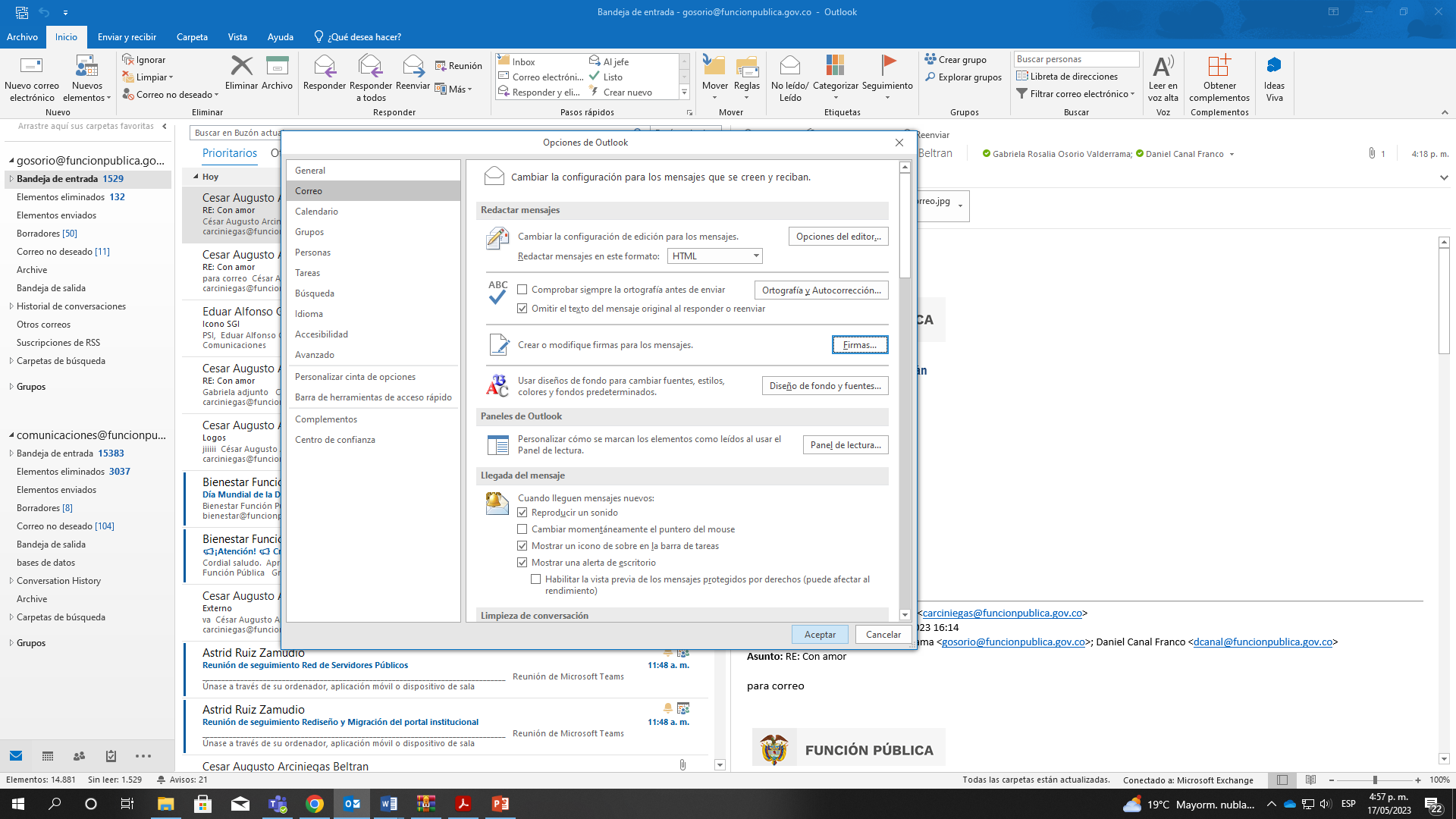

1. Por último, compruebe que al enviar un correo electrónico aparece la firma con el nuevo logo e imagen remitido por la Presidencia de la República en el Manual de Identidad Visual.

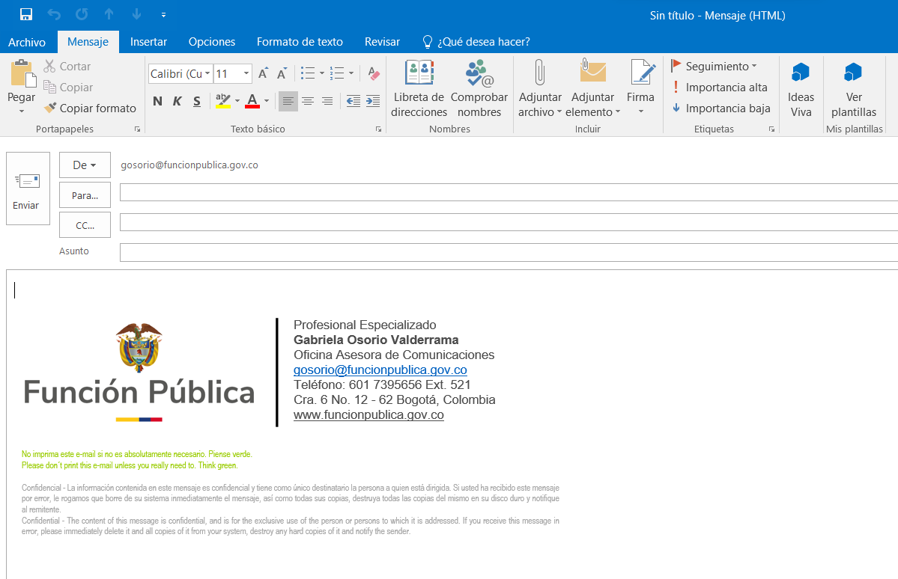

**Por ningún motivo deben remitirse correos electrónicos oficiales con firmas diferentes a la indicada en este instructivo.**